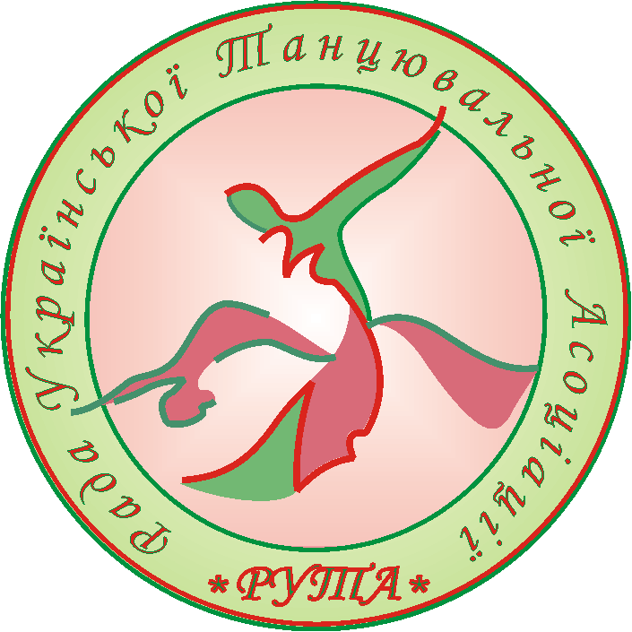 | Рада Украинской Танцевальной Ассоциации (РУТА)  Запорожская областная организация  Рады Украинской Танцевальной Ассоциации (ЗОО РУТА)  Клуб спортивного танца « Империя Танца »

ОТКРЫТЫЕ ВСЕУКРАИНСКИЕ СОРЕВНОВАНИЯ

« ИМПЕРИЯ ТАНЦА »

4 октября 2009 г.
Место проведения: г.Запорожье, ул.Северное шоссе 10, ДС Запорожалюминстрой

№ | Категории | 1 Отделение  10-00 | 2 Отделение  15-00 | 3 Отделение  19.00
1 | Дети 2002 г.р. и мл. | W, Cha, J
2 | Ювеналы 1Н . | W, Q, Cha, J
3 | Ювеналы 2Н |  | W, Q, Cha, J
4 | Юниоры 1+2Н | W, Q, Cha, J
5 | Ювеналы 1 Е | W, T, Q, S, Cha, J
6 | Ювеналы 2Е |  | W, T, Q, S, Cha, J
7 | Ювеналы 2Д |  | 4 St +4 La
8 | Юниоры 1Е | W, T, Q, S, Cha, J
9 | Юниоры 1Д | 4 St +4 La
10 | Юниоры 1С |  | 5 St + 5 La
11 | Юниоры 2Е |  | W, T. Q, S, Cha, J
12 | Юниоры 2Д | 4 St +4 La
13 | Юниоры 2C |  |  | 5 St + 5 La
14 | Хобби |  | 4 St +4 La
15 | Ювеналы 1 рейтинг |  | 4 St +4 La
16 | Ювеналы 2 рейтинг |  | 4 St +4 La
17 | Юниоры 1 рейтинг |  | 5 St + 5 La
18 | Юниоры 2 рейтинг |  |  | 5 St + 5 La
19 | Молодежь С |  |  | 5 St + 5 La
20 | Молодежь рейтинг |  |  | 5 St + 5 La
21 | Взрослые рейтинг |  |  | 5 St + 5 La
Танцевальная площадка: 1000 кв.м.
Судейская бригада: судьи соответствующих категорий.
Регистрация пар: по классификационным книжкам любых всеукраинских организаций, начинается за 1,5 часа и заканчивается за 30 мин. до начала соревнований.

Костюмы и фигуры: согласно правил ВОО (РУТА). Обувь: Обязательное наличие, пластиковых накаблучников.

Благотворительный взнос: 80 грн. с участника за программу. Турнир проводится с благотворительной целью. Благотворительный взнос идет на развитие танцевального спорта.

Награждение: финалисты награждаются дипломами, призеры-медалями, победители-кубками.

Во всех рейтинговых категориях для победителей - призовой фонд!!!
Входной билет: 50 грн. на весь день.
Заявки на участие: подавать до 2 октября 2009 года на e-mail: chernenkotim@mail.ru
Предварительная регистрация пар на е-mail: rutareg@ukr.net
Контактные телефоны: 80979466015 Тимофей Черненко 80979201646 Анна Рубанович
До встречи на турнире!

